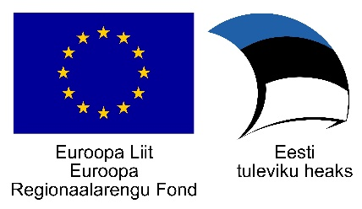
TEADUSLAAGER 19.-21. märts 2018
1.- 5. klass
Esmaspäev, 19.03.2018 kell 10.00 – 14.35
10.00 – 10.10 Laagri avamine, aud 40
10.10 – 10.55 Joonistame ise multika, aud 40
11.00 – 11.45 MineCraft miniarvutil, aud 26
11.50 – 12.35 Stressipallid, aud 11
12.35 – 13.00 Lõuna
13.00 – 13.45 Pilt võililledega, aud 32
13.50 – 14.35 Liblika elutsükli uurimine, aud 34

Teisipäev, 20.03.2018 kell 8.30 – 16.15
10.00 väljasõit kolledži eest Kohtla-Nõmme Avastuskeskusesse
10.30 – 12.00 ekskursioon Kaevandusmuuseumis
12.00 – 12.30 Lõuna
12.30 – 14.00 Põlevkivi töötuba
14.00 – 14.30 kojusõit

Kolmapäev, 21.03.2018 kell 8.30 – 16.15
8.30 väljasõit kolledži eest Energia Avastuskeskusesse (Tallinn)
11.00 – 12.00 lõuna
12.30 – 14.00 Energia Avastuskeskuse külastus
14.00 – 16.15 kojusõit
Teaduslaagri läbiviimist finantseeritakse Euroopa Regionaalarengu Fondi poolt tegevuse "Teaduse populariseerimise" alategevuse "Teeme+" projekti "Teadus - see on lahe!" raames.

